CLUB ABC AFTER SCHOOL

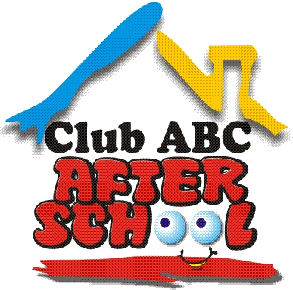

va prezinta in

VACANTA DE VARA
2010

Programul educational

AVENTURA CUNOASTERII

Piatra Neamt
IULIE-AUGUST
2010

Programul educativ
AVENTURA CUNOASTERII

- este dedicat copiilor cu varste cuprinse intre 7 si 13 ani care isi doresc o saptamana de vacanta plina de aventura, cunoastere si distractie;
- vine in sprijinul parintilor care isi pot desfasura activitatile zilnice linistiti, stiindu-si copiii implicati in activitati educative si nu nesupravegheati, la calculator, televizor sau in locuri nesigure si periculoase;
- reprezinta o implicare, o recompensa si o motivare pe care firmele o pot oferi salariatilor pentru copiilor acestora ca si recunoastere pentru efortul depus in cadrul firmei sau institutiei .

Acest program este un concept eficient (team building pentru copii) pentru ca reuseste sa combine cu succes activitatile si programele specifice taberei cu programul de invatare, educare si dezvoltare desfasurate in cadrul Clubului ABC.
Programul este unul de zi, activitatile desfasurandu-se intre orele 8-15, pe durata unei saptamani.
Fiecare zi a saptamanii este dedicata unui anumit subiect si cuprinde atat informatii, intrebari si raspunsuri dar si jocuri distractive, drumetii si vizite in locuri interesante. Vor descoperi elementele de baza ale naturii (apa, pamant, foc si aer) precum si puterea si maretia omului si inteligentelor emotionale, fizice, a spiritului si a mintii. Vor picta, vor modela lutul, vor gati si vor manca ecologic, vor construi si inalta zmee si vor avea parte de multe alte provocari si experiente placute.
Copiii sunt organizati in grupe de cate 12-13 participanti si activitatile sunt coordonate de cate 2 formatori(cadre didactice sau psihologi) si un voluntar (elev sau student).
In cadrul programului este oferita copiilor masa de pranz precum si materialele necesare bunei desfasurari ale activitatilor. Se asigura transportul pana la obiectivele ce urmeaza a fi vizitate si taxele de intrare.
Pe parcursul perioadei petrecute in “Aventura cunoasterii”, copiii au atat drepturi cat si obligatii. Ei vor avea de indeplinit anumite sarcini care, odata realizate le vor aduce atat satisfactiile cuvenite cat si recompense pe masura.
Parintii si copiii vor beneficia la sfarsitul taberei de rezultatele obtinute si vor avea parte de surprize placute.
Se ofera:
- diplome de merit;
- revista saptamanii “Aventura cunoasterii”care este redactata si editata cu implicarea copiilor si prezinta momentele unice traite de catre copii si activitatile desfasurate in aceasta perioada;
- CD continand toate pozele ce au surprins momente importante din activitatile desfasurate de copii.

      - Perioada de desfasurare este
- iulie - august 2010, zilnic de luni pana vineri intre orele 8-15.
      - Locuri disponibile: 12
      - Investitia pentru fiecare copil: 250 lei

Traineri:

- Gabriela Zamă
este psiholog, consilier şi manager fiind fondatoarea primului centru de tip after school pentru copii din Piatra Neamţ denumit Club ABC after school şi gazda Cursurilor de dezvoltare personală pentru copii – ABC-ul copiilor.
A dobandit experienta in lucrul cu copiii si in activitati adresate dezvoltarii psihologice si educationale ale copiilor precum si în sisteme psihologice cu aplicativitate recunoscută în domeniul educational, business şi al dezvoltării personale: programare neurolingvistică, Psihodrama Moreno - strategii şi tehnici de intervenţie, analiza tranzactională, psihologia resurselor umane si in psihoterapie adleriana si este certificata ca formator atestat.
Este pasionată de creativitate, oferind copiilor posibilitatea valorizarii propriului potential pentru cunoaştere şi dezvoltare inovativă pe termen lung.

- Trainer invitat:
Cadru didactic cu experienta si implicare in activitatile educationale ale copiilor.

Contact:
Telefon: 0740 179 169; 0233 22 22 11
E-mail: veroinfo@ambra.ro; abc_afterschool@yahoo.com
Website: www.clubabc.lx.ro

